「行為統計與電腦（一）」授課大綱
開課年級 | 犯罪防治系大二必修 | 授課教師 | 戴伸峰
上課時間 | 每週二 下午14:10~16:00 | 辦 公 室 | 教521室
學 分 數 | 2 | 分 機 | 36302
教 室 | 未定、根據實際選課學生人數調整

授課目標：
犯罪防治學系歸屬於人類行為研究學群，相關研究基礎能力奠基於人類行為之觀察、紀錄、分類、劃記、歸群、以及分析。而前述各項研究手段皆奠基於統計學之操作及概念。行為統計與電腦課程按照課名區分為「行為統計」、「電腦」。
行為統計以統計學之學理傳授以及數據整理為主，透過各項統計學對於數據整理、描述、差異比較、相關、趨勢分析等進行對於實證人類行為資料支解讀。
電腦部分則以SPSS軟體教學為主，搭配統計課程，帶領學生實務操作分析，並瞭解軟體分析結果之報表姐讀。

授課分週內容：
週次 | 課程內容 | 閱讀章節
1 | 課程簡介
2 | 基礎統計原理：統計學概說一
3 | 基礎統計原理：統計學概說二
4 | 描述統計一
5 | 描述統計二（集中量數）
6 | 描述統計三（變異量數）
7 | 描述統計四（相對量數與標準分數）
8 | 描述統計五（常態分配）
9 | 期中考 | 前八週上課課程
10 | 推論統計原理：抽樣分配一
11 | 推論統計原理：抽樣分配二
12 | 推論統計原理：抽樣分配三
13 | 推論與估計一
14 | 推論與估計二
15 | 假設考驗一
16 | 假設考驗二
17 | 假設考驗三
18 | 期末考

使用教材：
指定教科書：
量化研究法（二）：統計原理與分析技術 邱皓政
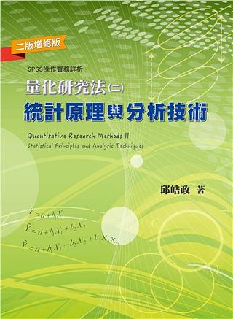

授課方式：
本課程授課主要以授課老師課堂講解指定教科書內容為主，並搭配主要參考書之內容分享以及學生課堂隨時發問解答。

成績考核方式：
本課程以以下方式考核學生學習成果：學習總成績以100分計算，以下所示為各項評量方式所佔之百分比。
- 期中考成績及期末考成績共計：90%（比例由學生自訂）
- 出席成績：10%（視同學上課狀況酌予增減給分）

註：
本課程接受課前口頭請假，但課後請假需檢附正式證明。

